Die operative Gruppe und ihre Anwendung

Seit 1980 hat das Konzept der operativen Gruppenarbeit in der Schweiz zunehmend Beachtung gefunden und vor allem in der psychoanalytischen Szene der Stadt Zürich Fuss gefasst. Entwickelt wurde das Konzept um 1950 von Enrique Pichon-Rivière in Argentinien und durch Armando Bauleo nach Europa und in die Schweiz gebracht.

Seither haben die Mitglieder der Arbeitsgemeinschaft Operative Gruppen eine vielfältige Anwendungspraxis entwickelt, die an dieser Arbeitstagung im Mittelpunkt stehen soll. Die TeilnehmerInnen lernen die Kernelemente der operativen Gruppenkonzeption kennen und erhalten Gelegenheit die Information auf ihre eigenen Gruppenerfahrungen anzuwenden und diesen Transfer in Gruppen mit andern TeilnehmerInnen zu reflektieren. Diese Gruppen arbeiten dabei mit der Methodik der operativen Gruppe. Das gibt den TeilnehmerInnen der Tagung drei Zugänge zur operativen Gruppenkonzeption: auf der konzeptionellen Ebene, als Praxisbericht einer PraktikerIn und als eigene Erfahrung in einer operativen Gruppe.
Der Verein AGOG organisiert Austausch, Kontakt und Zusammenarbeit von Fachleuten, die mit der Theorie und der Methode der operativen Gruppe arbeiten, forschen und Entwicklungen gestalten.
www.agog.ch/

Operative Gruppen in der Praxis
Operative Gruppenkonzeption und ihre Anwendung
Freitag / Samstag, 5./6. Mai 2017
aki, Hirschengraben 86, CH-8001 Zürich
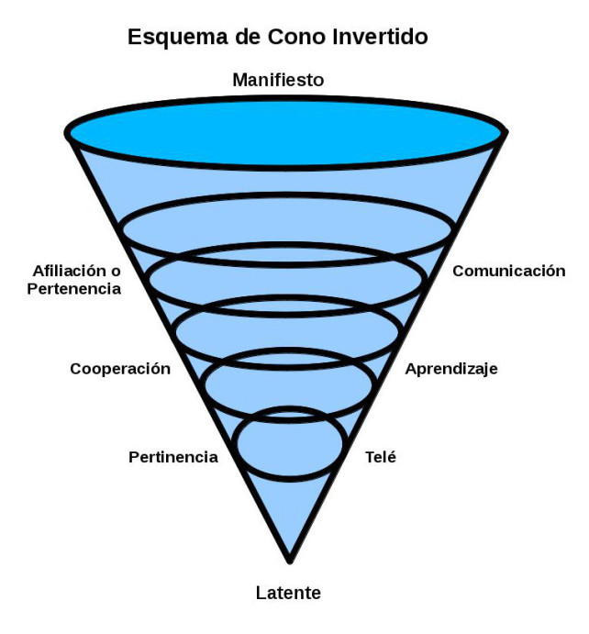

in Zusammenarbeit mit der EFPP Gruppensektion:
Programm

Freitag, Datum

14 30 Begrüssung und Einführung in das Tagungsthema

danach: fünf Arbeitsphasen mit folgendem Ablauf:
10 Min. Information zur Theorie
10 Min. Information zur Anwendung
100 Min. Verarbeitung in der koordinierten Gruppe

15 00 – 17 00 Setting und Rollen
Nachtessen

19 00 – 21 00 Manifeste / Latente Aufgabe

Samstag, Datum

9 00 – 11 00 operative Konzeption des Lernens in Gruppen

Mittagspause

12 30 - 14 30 Übergang von der Aufgabe zum Projekt

Tee-/Kaffeepause

15 00 - 17 00 Einbezug des Latenten
als zentrales Element des Denkens
17 30 Schlussplenum
Emergenten der Tagung
Was nehme ich mit? Wie kann ich das brauchen?

18 00 Schluss der Arbeitstagung
Zielsetzung und Auftrag
Die Teilnehmenden erhalten Informationen über die Kernelemente des operativen Gruppenkonzepts, illustriert mit Praxisberichten. Sie reflektieren diese Informationen in koordinierten Arbeitsgruppen und erfahren so das operative Gruppenkonzept in der praktischen Anwendung an der Tagung selbst.

Zielpublikum
Fachleute und Studierende aus den Arbeitsfeldern Psychologie, Psychotherapie, Sozialarbeit, Pädagogik etc., die mit Gruppen arbeiten und mehr über das operative Gruppenkonzept erfahren möchten.

Weiterbildungs-Credits
Die EFPP hat diese Tagung als Weiterbildungsveranstaltung anerkannt und gewährt für die Teilnahme XX Credits. Die TeilnehmerInnen erhalten eine Teilnahmebestätigung.

Teilnahmegebühr
Fr. 250.- Studenten und Mitglieder AGOG und EFPP Fr. 125.-

Die Einzahlung ist erbeten auf das Postcheck-Konto: AGOG, Arbeitsgemeinschaft operative Gruppen 8006 Zürich 20-644995-1
(Der Zahlungsbeleg gilt als Eintrittkarte)
Bei Abmeldung vor dem 1. April 2017 werden 50 % des einbezahlten Betrags zurückerstattet.

Tagungsbüro
Thomas Greusing, Spyristrasse 4, CH-9008St. Gallen
e-mail: g-leis3@bluewin.ch Tel.: 0041 71 250 18 35
0041 78 826 04 69 Anmeldung per e-mail oder Telefon erbeten.

